**华中农业大学学生公寓硬件设施改造工程（一期）（二标段）工程合同**

**施**

**工**

**阶**

**段**

**跟**

**审**

**日**

**志**

**（第2期）**

**跟踪单位：中正信咨询集团有限公司**

**项目组长：詹卫军**

**跟踪人员：柳军 尹晓东 郭靖**

**跟踪时间：2025年7月16日-2025年7月20日**

一**、项目基本情况**

1、建设单位：华中农业大学

2、承包单位：金工建设集团股份有限公司

3、监理单位：中鸿亿博集团有限公司

4、跟踪审计：中正信咨询集团有限公司

5、合同金额：合同金额为 ¥500.227889万元（人民币 伍佰万贰仟贰佰柒拾捌元捌角玖分），其中暂列金¥ / （人民币 / ）。

6、工程内容：荟6安装、装饰工程，荟园7-21栋维修工程：包括但不限于拆除工程、给排水安装、电气安装、应急照明系统安装、弱电安装、火灾自动报警系统安装、消火栓系统、砌筑工程、门窗工程、楼地面装饰工程、幕墙工程、乳胶漆翻新、门窗维修、水电检修、床架更换维修及卫生间阳台防水维修等施工内容 ，具体以招标工程量清单为准。

7、合同工期：开工时间以甲方下达开工单时间为准。乙方不能按时开工，应在合同条款约定的开工日期日前，向甲方代表提出延期开工的理由和要求。甲方同意后可推迟开工日期，乙方承担因此造成的经济支出。

**二、上周进度完成情况（附图）**

宿舍房间内杂物清理，内墙及天棚面油漆铲除粉刷、原木门油漆粉刷，荟园6栋柜体及卫生间洗手台拆除。

1. 荟园13栋卫生间清理；

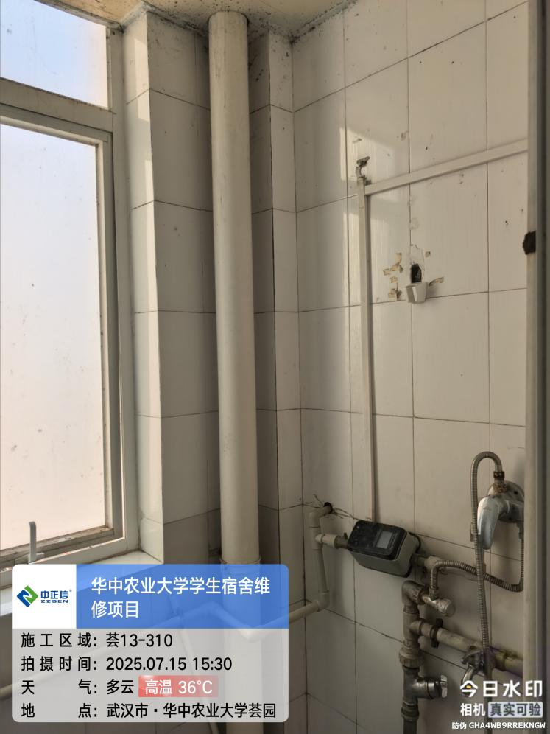

1. 荟园13栋宿舍天棚面油漆粉刷；

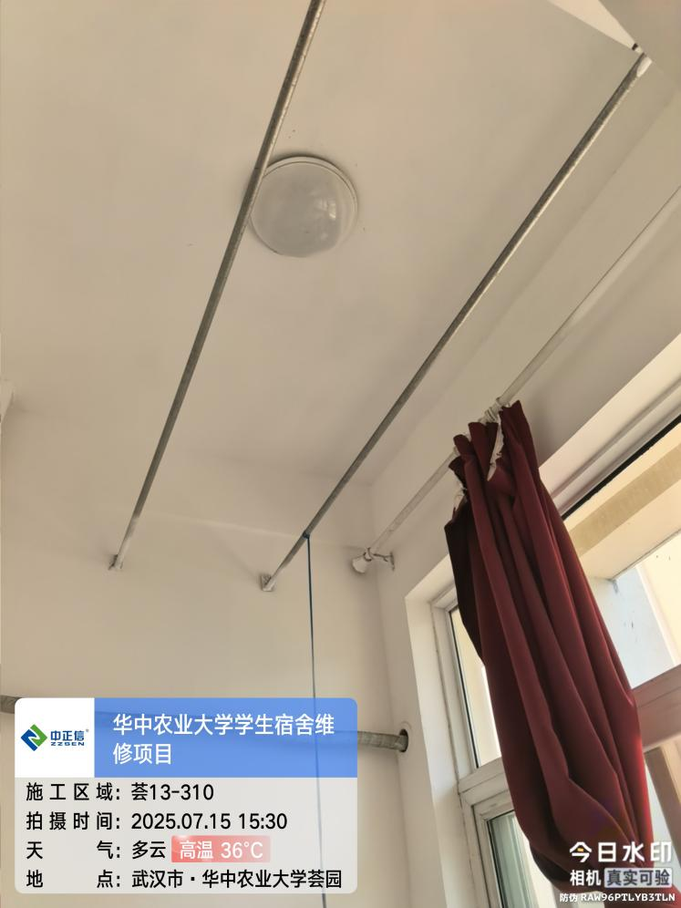

1. 荟园13栋天棚面油漆粉刷；

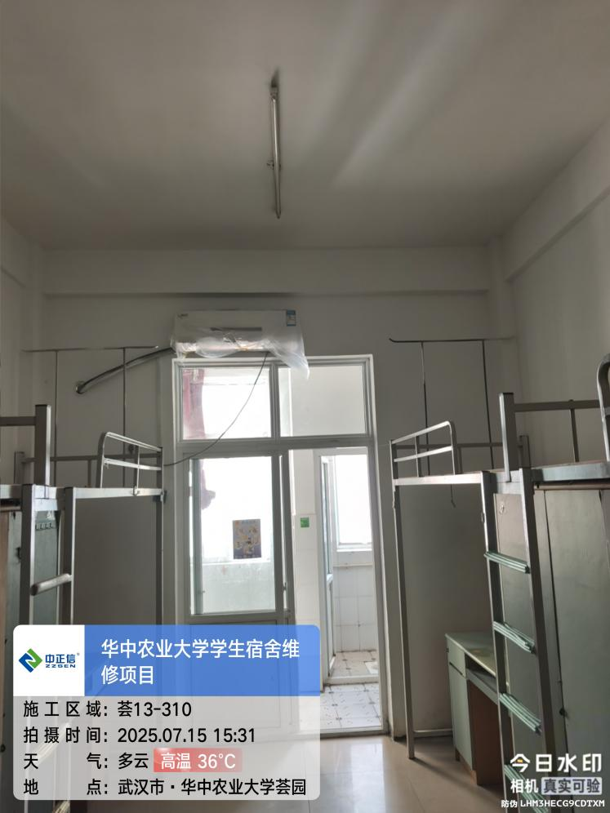

1. 荟园13栋宿舍房间内杂物清理；

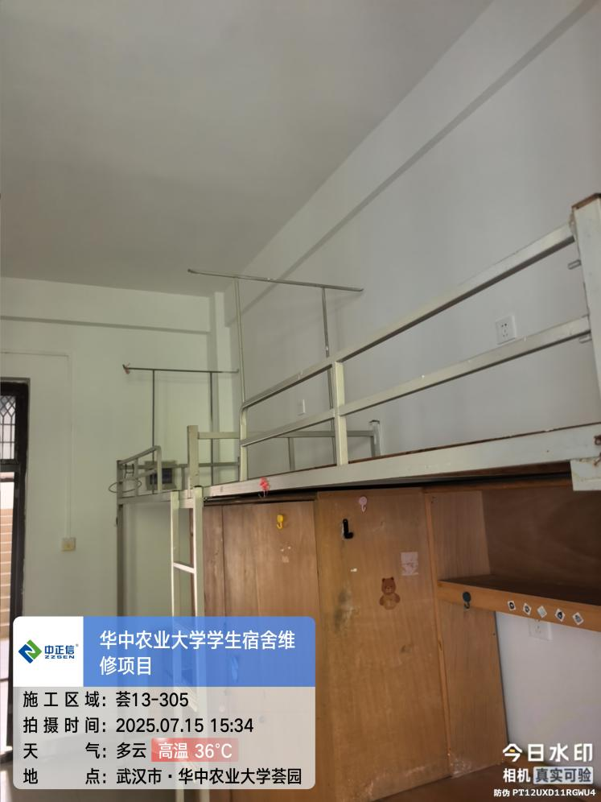

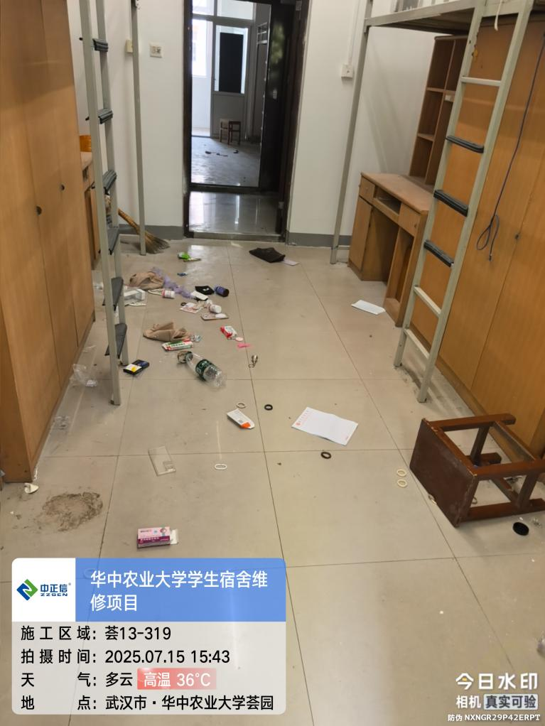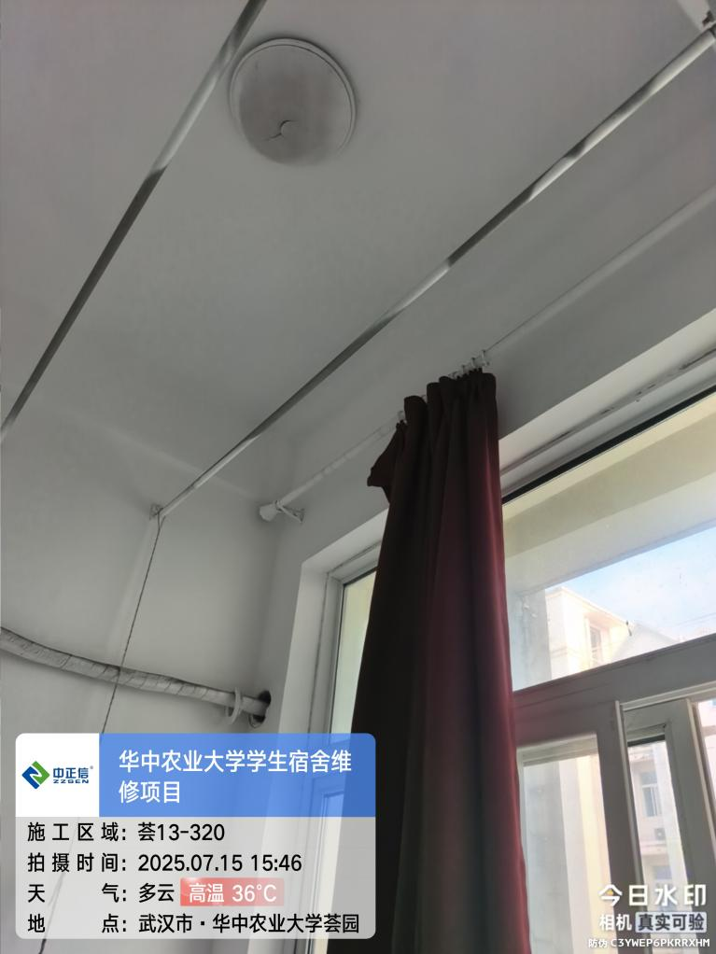

1. 荟园13栋卫生间吊顶灯具更换；

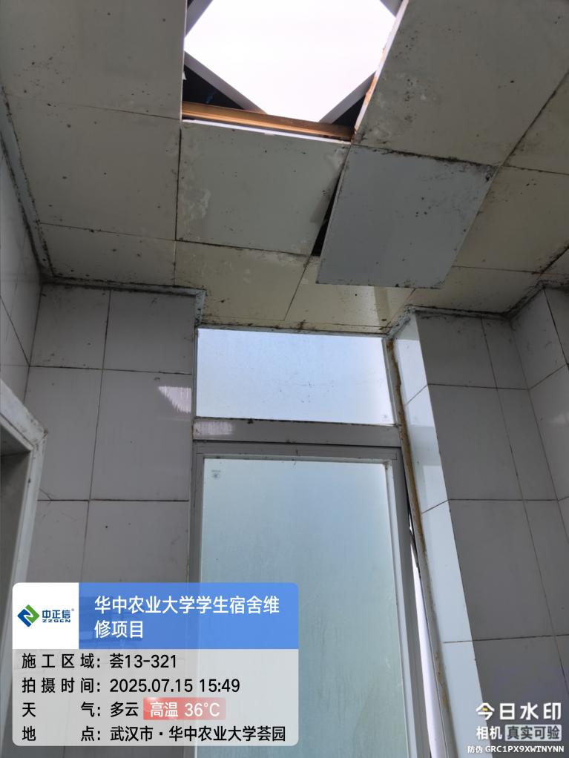

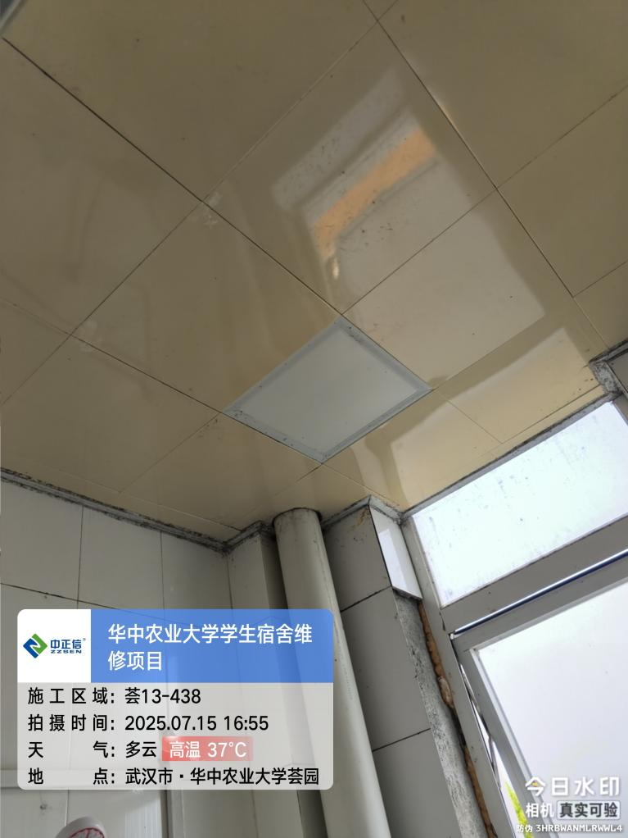

1. 荟园6栋墙砖拆除；

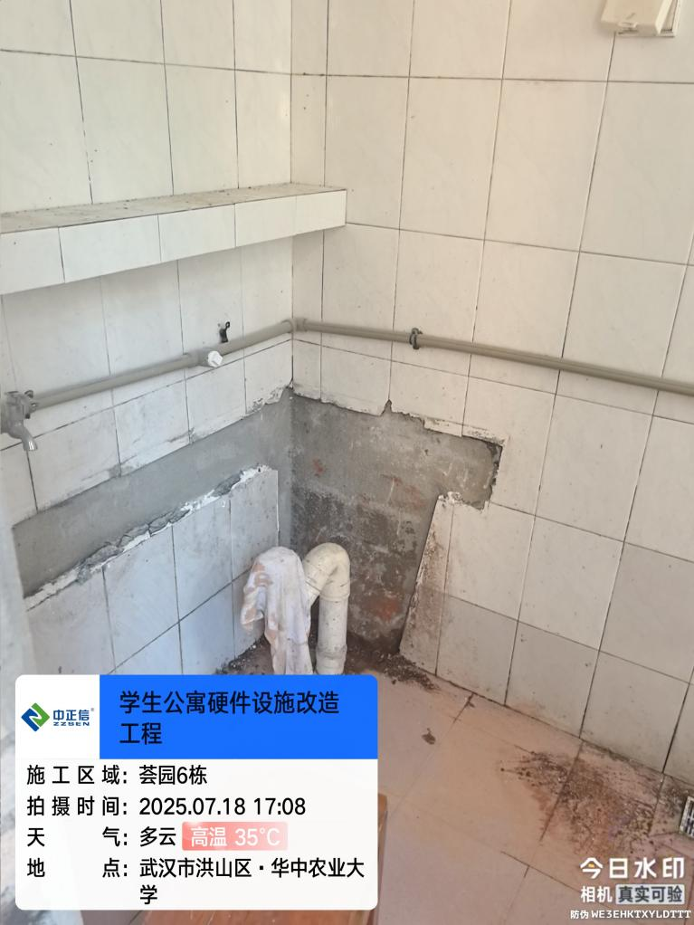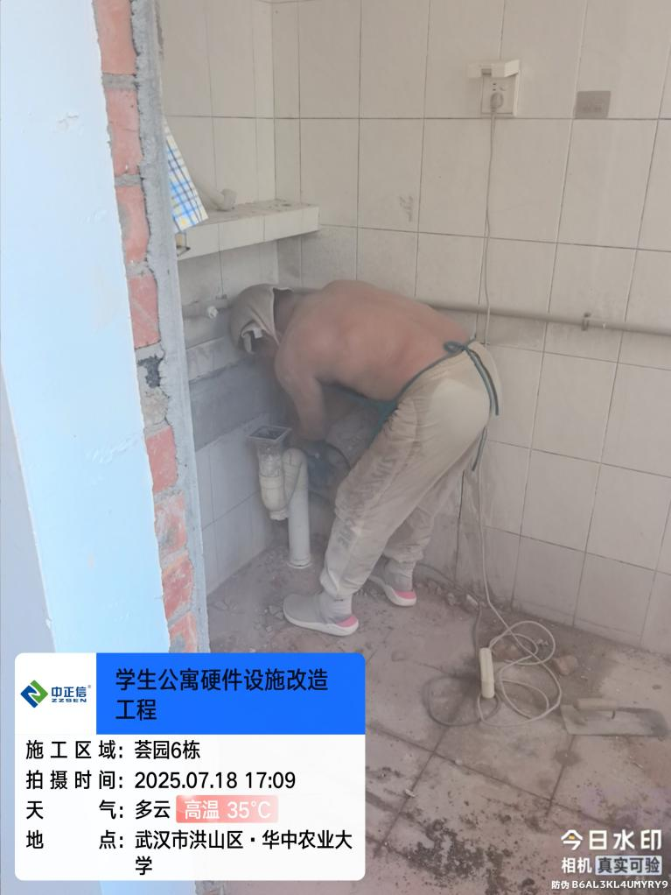

1. 荟园6栋木门窗拆除；

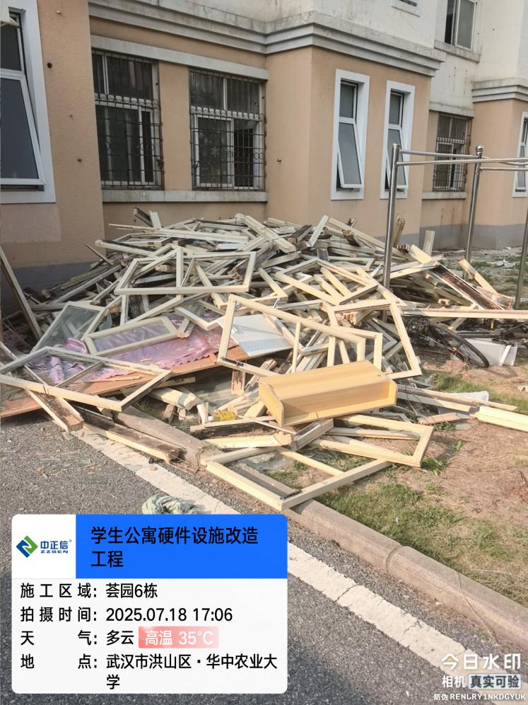

1. 荟园6栋瓷砖到场，品牌为建嘉盛陶瓷200*300mm；

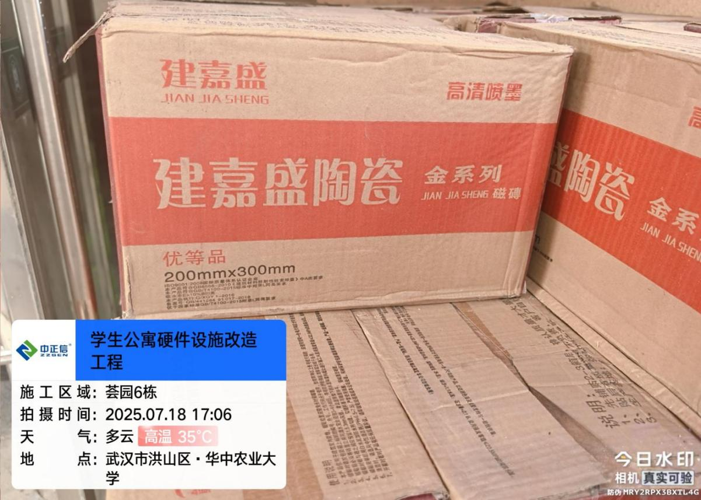

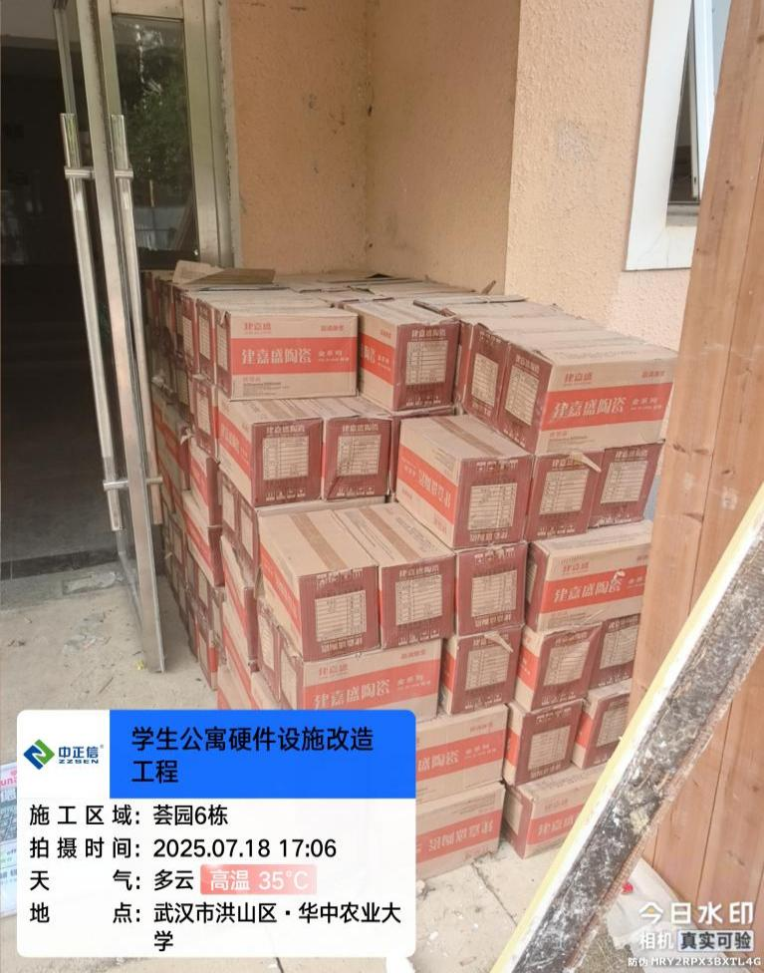

1. 荟园6栋瓷砖填缝剂，品牌为亨德利填缝王；

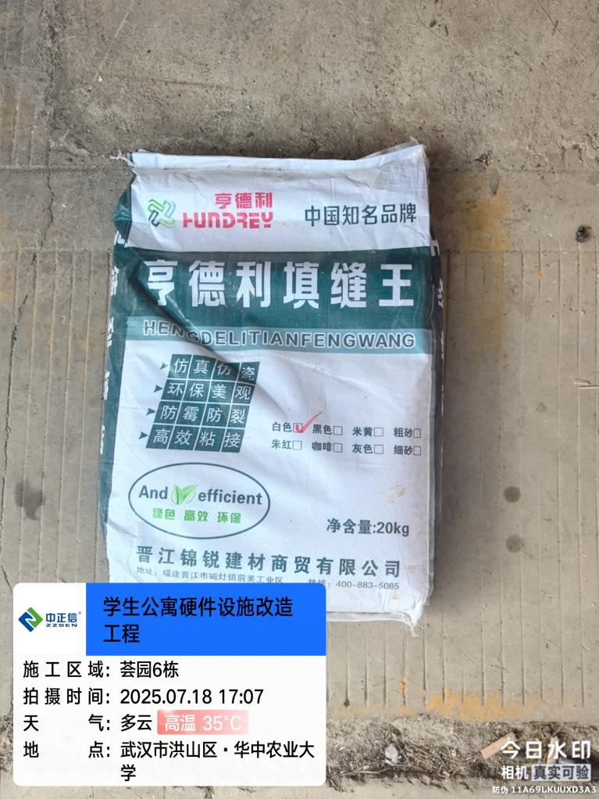

1. 荟园6栋瓷砖胶；

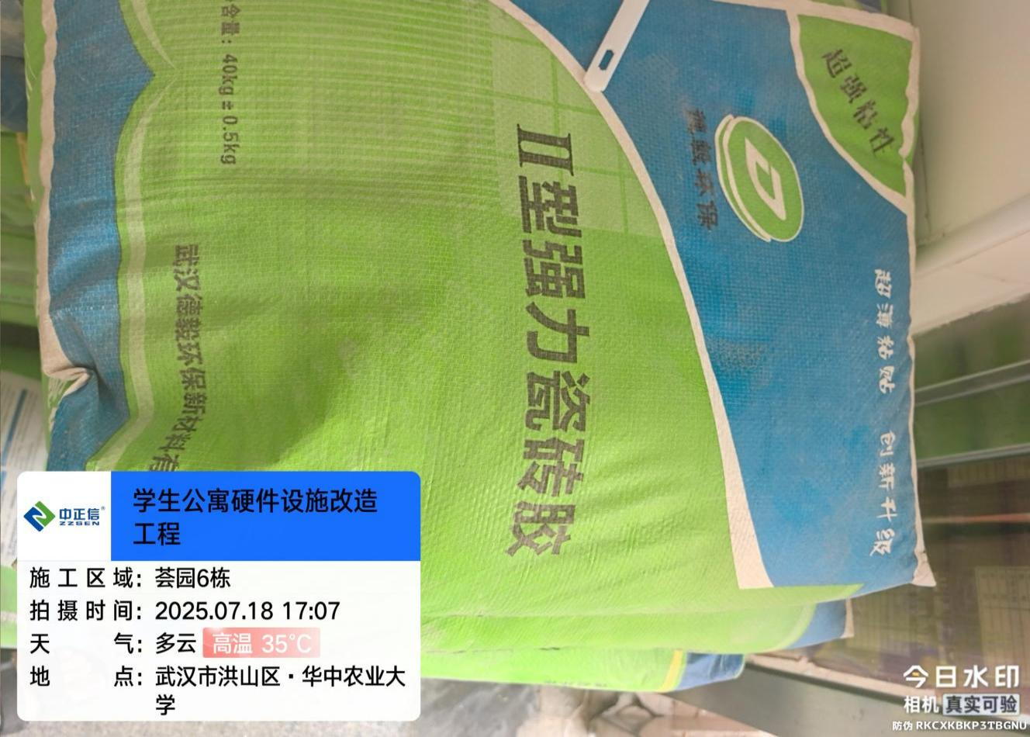

1. 荟园6栋外墙耐候抗裂腻子粉，品牌为优立邦；

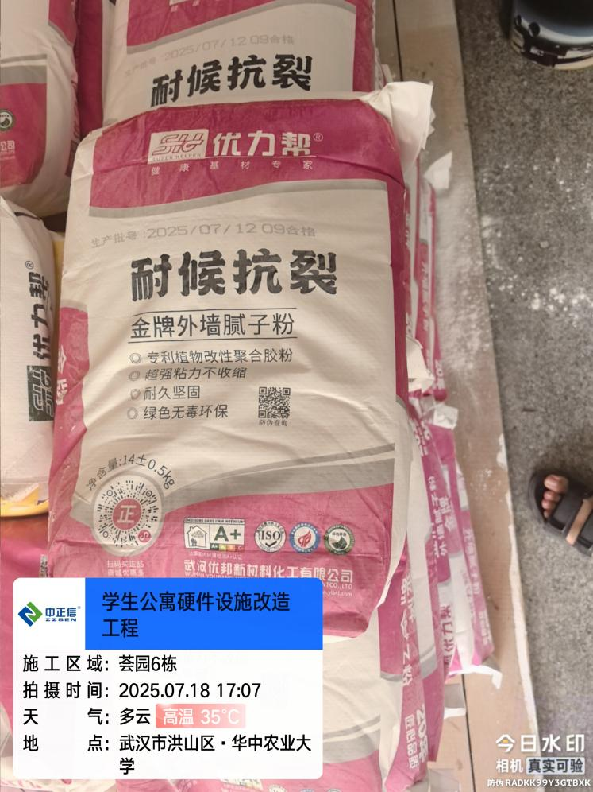

1. 荟园6栋墙面漆到场施工，品牌为东圣水漆；

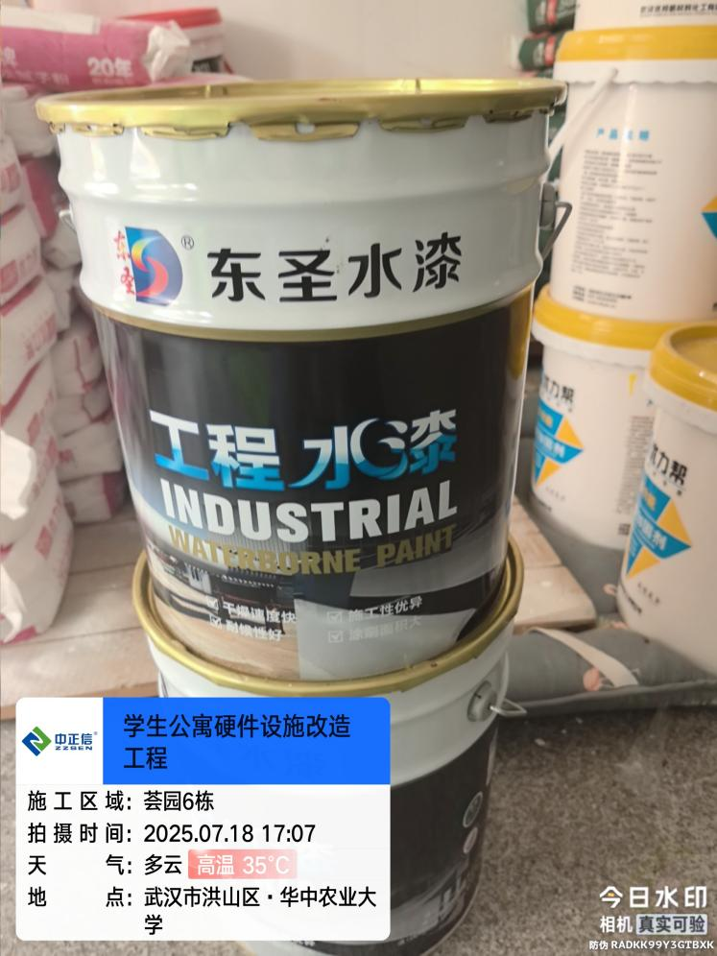

1. 荟园6栋墙面加固剂到现施工，品牌为优立邦多功能墙面加固剂；

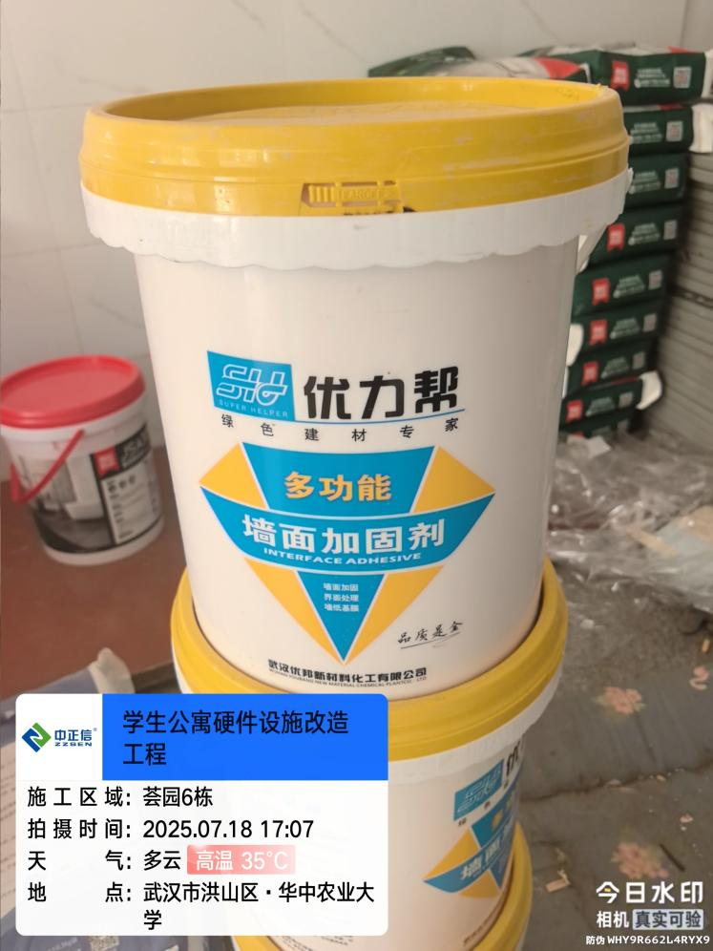

1. 荟园6栋卫生间防水到场施工，品牌为雨虹聚合物水泥；

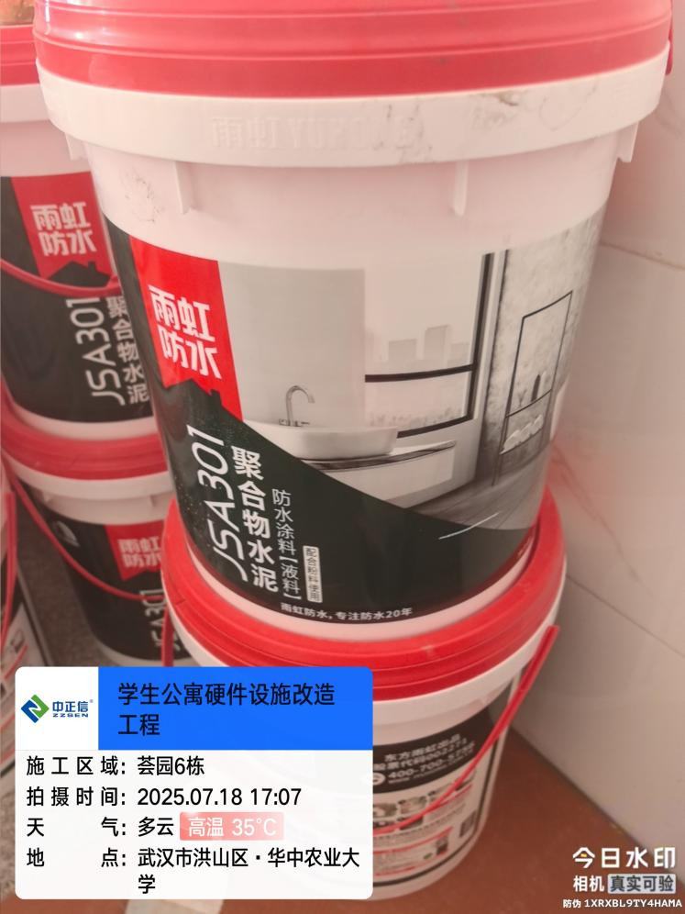

1. 荟园6栋拆除垃圾装袋；
2. 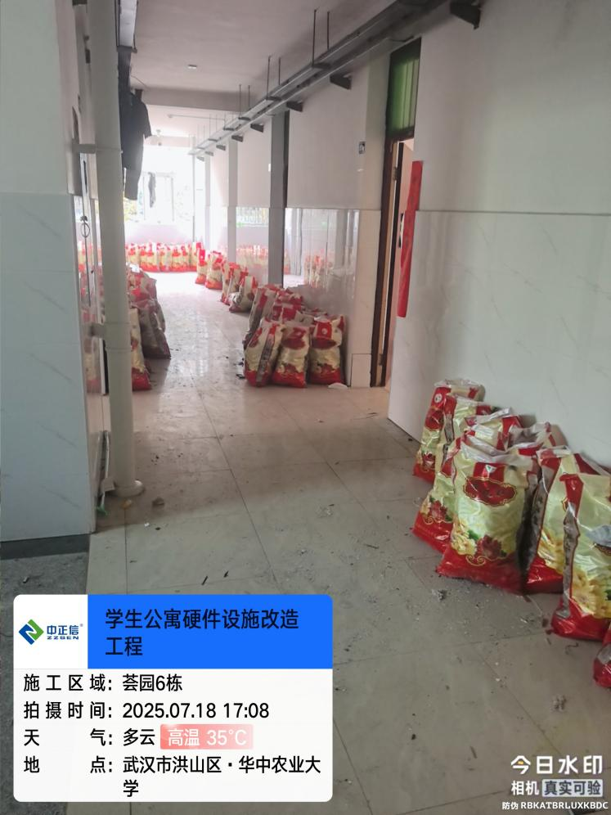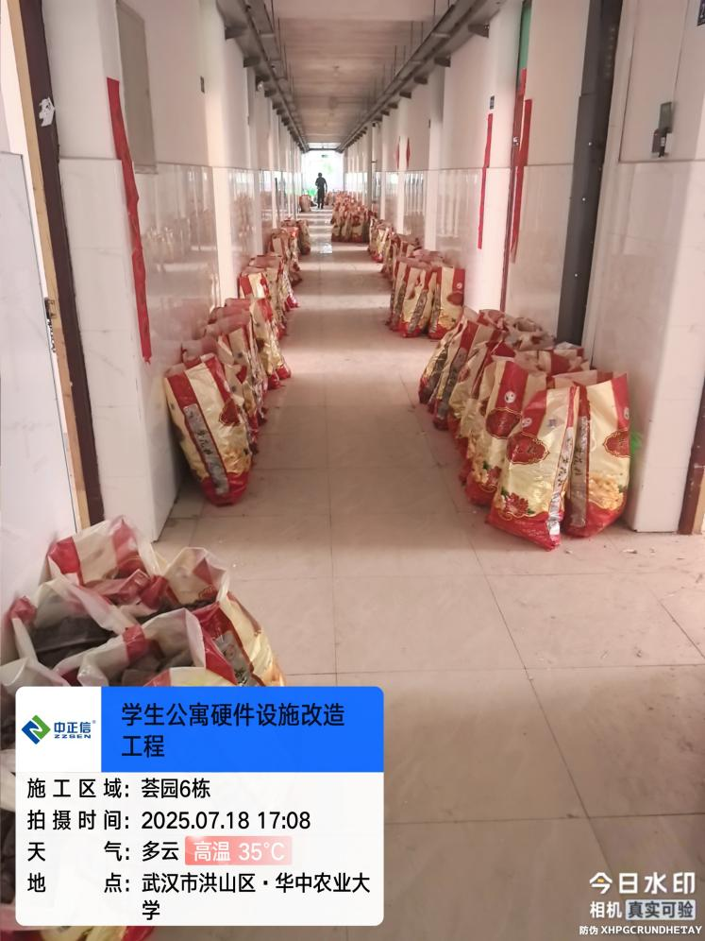
3. 荟园6栋聚合物水泥砂浆墙面抹灰，抹灰高度为850mm;

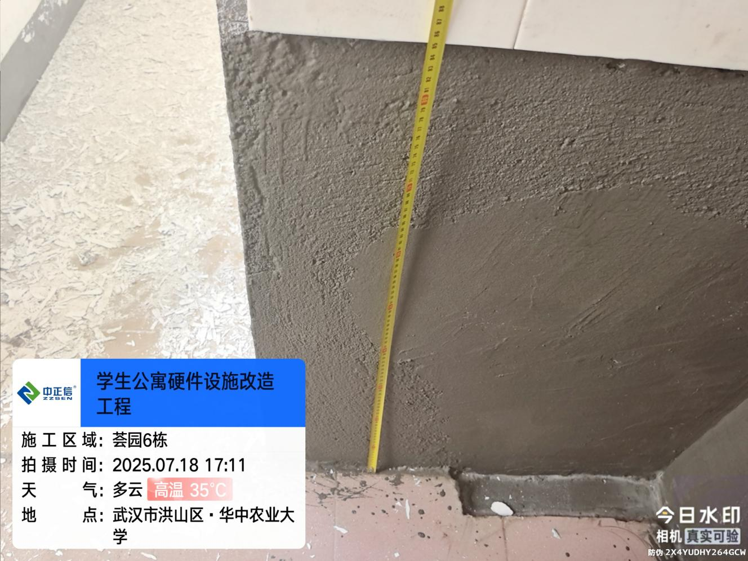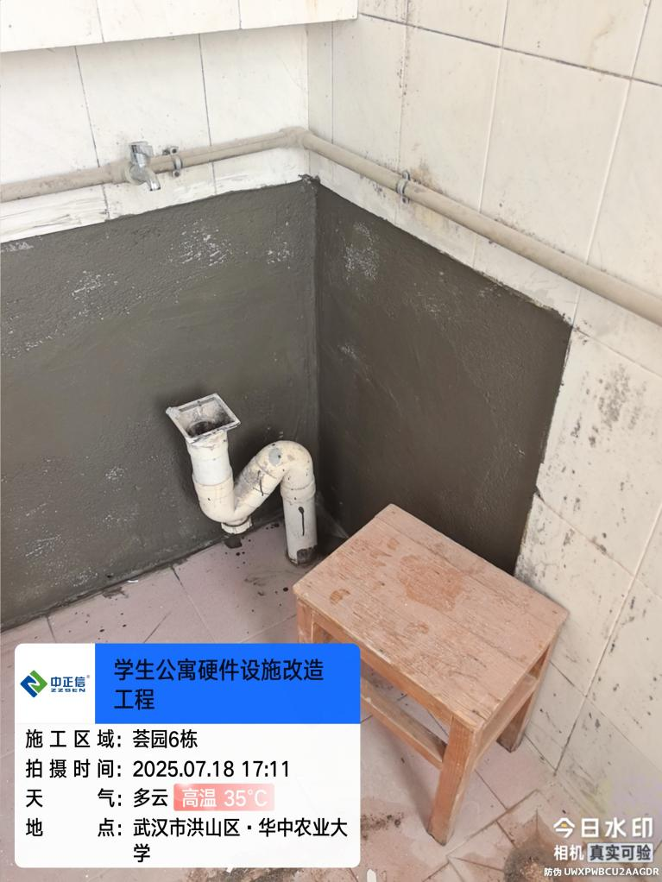

1. 荟园6栋宿舍墙面粉刷；

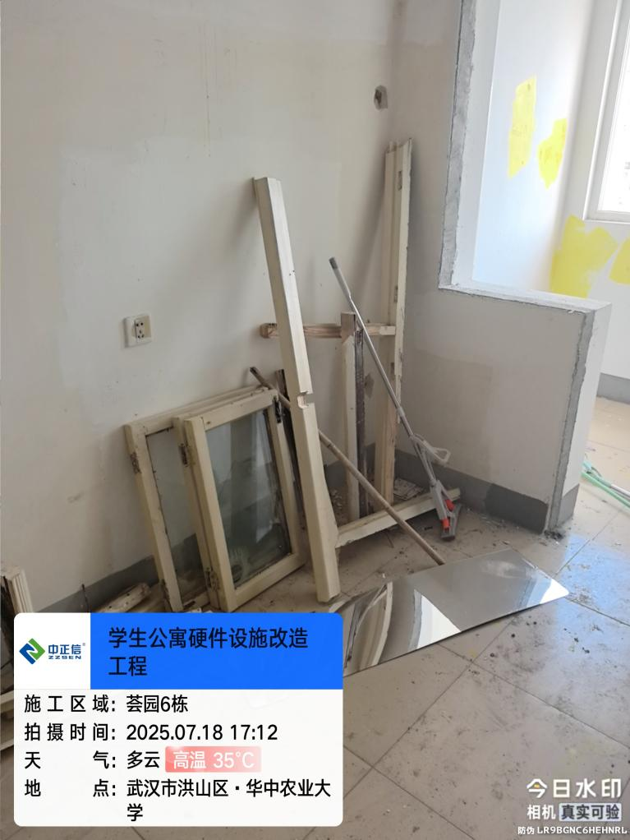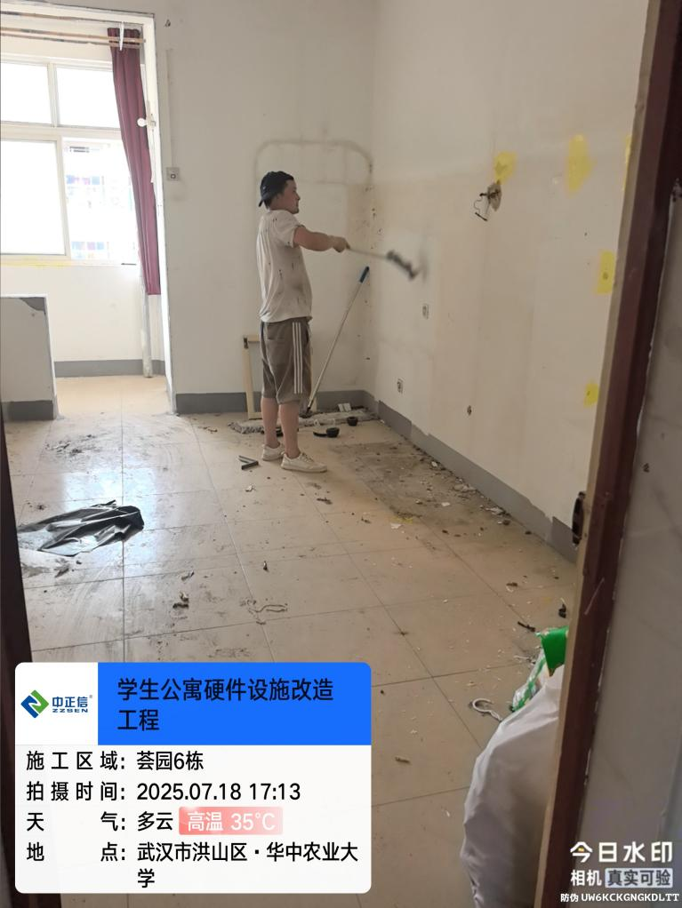

1. 荟园6栋现场搅拌水泥砂浆；

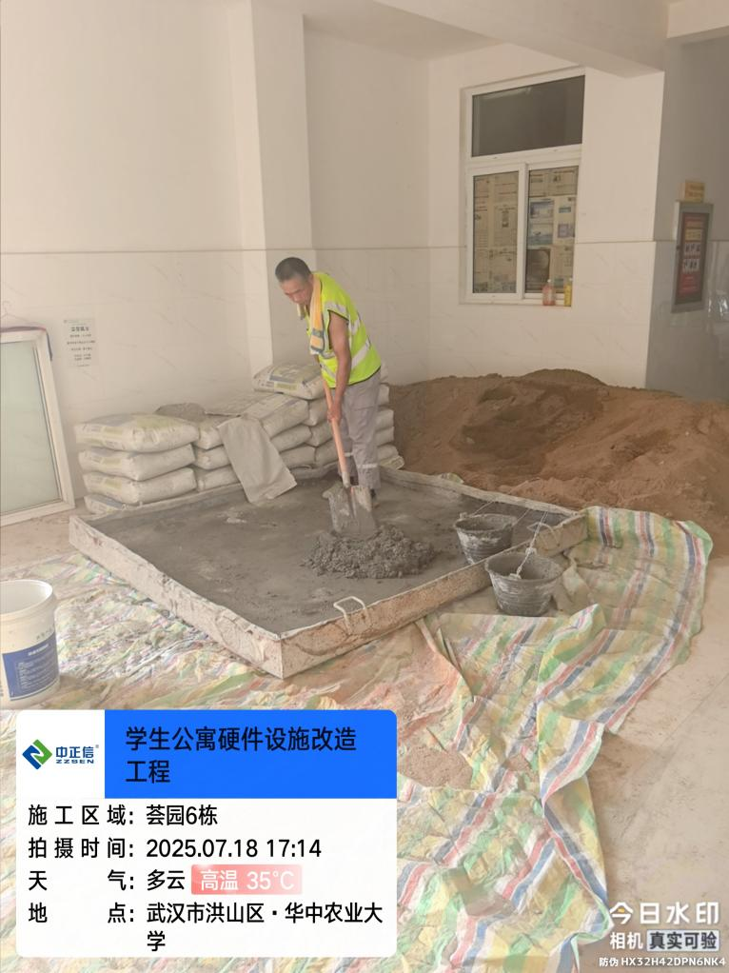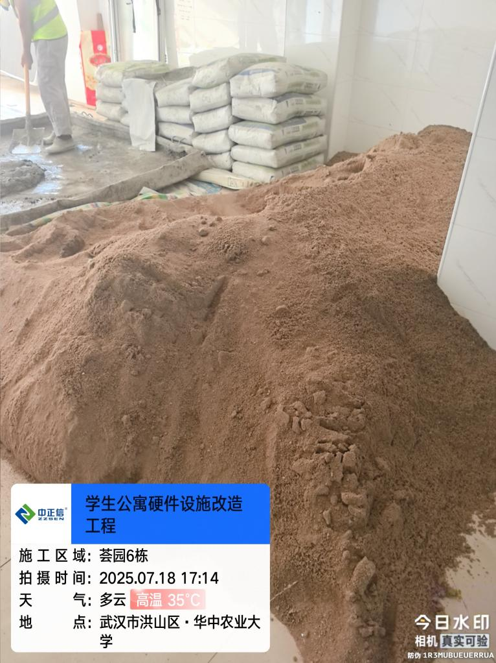

1. 荟园6栋不锈钢管配件进场，品牌为佛山市上宇不锈钢有限公司。

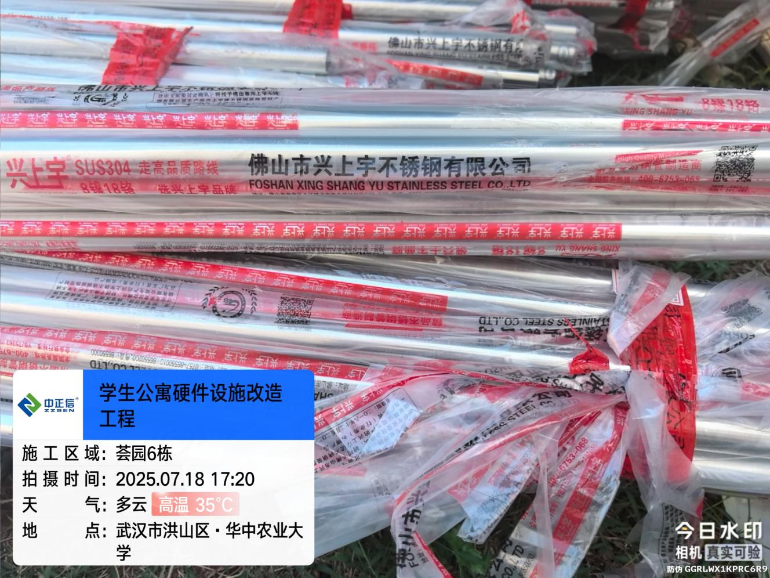

**三、跟踪关注：**

1.荟园6栋现场拆除工程量测量；

2.原始房间施工情况记录；

3.现场材料品牌记录；

**中正信咨询集团有限公司**

**2025年7月21日**